烟台市安生安全技术服务中心

烟安服函〔2024〕7号

关于举办2024年烟花爆竹经营单位

主要负责人和安管人员再培训班的通知

各有关单位：

2024年烟花爆竹经营单位主要负责人和安全生产管理人员再培训班定于10月举办，请相关人员按时参加培训。

一、报名流程

因省应急厅启用了新的考试管理系统，为保证培训及考试顺利进行，请按《烟花爆竹经营单位培训计划表》（附件1）的时间安排进行相应操作。已经取得“安全生产知识和管理能力考核考核合格证”（以下简称“考核合格证”）的学员，每年必需参加再培训并考试合格，请务必根据“考核合格证”的“有效期限”标注的月份按计划报名，确保在“证件有效期”（精确到“日”）前完成培训并考试合格，以免导致证件过期作废。具体流程如下：

1.按附件1“中心网站报名截止时间”要求，登陆中心网站(<http://www.ytajpx.com.cn/>)，在首页点击“培训报名”按钮，进入相关页面进行预报名。

2.按附件1“省厅系统预约培训时间”要求，登录中心报名网站（http://b.ytajpx.com.cn/），点击 “考试管理系统”预约培训。“预约培训”请在“行政区划”中选择“烟台市”，找到“烟台市安生安全技术服务中心”按“培训日期”选择对应班级，点击“报名”，然后等待审核资料，两个工作日后可查看预约是否通过，如果审核未通过，请根据提示修改保存后重新预约。审核未通过不能参加本次培训，请在规定的预约时间内提早预约，以免因不能按期培训导致无法取证或证件过期作废。操作步骤详见《学员用户考试管理系统使用手册》（附件3）。

预约培训时须注意，在“我的申请”模块中，核验完善个人信息时，请务必查看“上传照片要求”，上传个人证件照、有效证件照片和《单位推荐表》照片。特别注意：①个人证件照为近期白底1寸照片；②有效证件是指身份证、护照等证件，身份证原件的正反面需做在一张图片上再上传；③《单位推荐表》必须完整填写，其中“职位”应填写“主要负责人”或“安全生产管理人员”；申请“行业类别”应填写“烟花爆竹经营单位”；落款单位盖章必须是单位公章并且与填写单位一致、承诺人必须签名并按指纹、填写日期。

3.开班前，中心将根据“中心网站”预报名成功的学员但未在省应急厅“考试管理系统”预约培训的及时给予提醒,确保预约培训成功。

4.在省应急厅考试管理系统“预约培训”成功后，开班前一周可在中心网站领取模拟考试答题卡（题库仅供参考）。答题卡领取使用方法详见《模拟考试卡领取使用指南》（附件2）。

5.按附件1“学习地点”和“报到时间”的安排参加培训。报到时需携带：①身份证原件、②身份证复印件、③报名登记表、④学历证书复印件（学历必须达到高中或同等学历）。

6.培训安排如有变更，将第一时间在中心网站发布通知。

二、再培训范围

已经取得“安全生产知识和管理能力考核合格证”，每年参加再培训并考试合格的人员。

三、培训时间、地点、费用

1.培训时间详见“办班时间表”（附件1）。

2.学习地点：安德利度假村。地址：牟平区养马岛益寿路66号，总台电话：4766666。

3.再培训费（含资料费）300元/人；食宿统一安排，费用自理。

再培训费报到时现场收取。

中心地址：莱山区银海路23号四楼405室；邮箱：[ytsaqpx@163.com](mailto:ytsaqpx@163.com)；联系人:王丽荣；联系电话:6685949。

附件：1.办班时间表

2.模拟卡领取使用指南

3.学员用户考试管理系统使用手册

烟台市安生安全技术服务有限公司

2024年9月6日

附件1：

烟花爆竹经营单位办班时间表

|  |  |  |  |  |
| --- | --- | --- | --- | --- |
| 班级名称 | 中心网站  报名截止时间 | 省厅系统预约  培训截止时间 | 报到时间 | 学习时间 |
| 再培训班 | 9月23日 | 9月24日 | 10月9日  9:00-11:00 | 10月9日-10月11日 |

附件2：

模拟考试卡领取使用指南

**一、领取指南**

在中心网站（www.ytajpx.com.cn）首页点击“培训报名”进入报名页面后登录账号，点击“报名记录”选择需领卡学员，点击“导出模拟考试卡”（以下简称模拟卡），领取卡号、密码。

**二、使用指南**（只限微信端）



微信扫描上端二维码显示“安e考”→选择“模拟考试”→选择“绑定模拟卡”→输入卡号、密码→选择题库。

选择题库说明：以烟花爆竹经营单位安全生产管理人员再培训为例，1.“科目”选择“三项岗位人员（应急局）/安全生产管理人员”，2. “类型”选择“复审”，3.“分类”选择“通用”。

二**、注意事项**

（1）一个卡号只能绑定一个考试科目，模拟卡绑定成功后，无法更换微信；绑错科目（未做模拟考试）后，24小时内可更改一次，之后科目无法更改和撤销。

（2）模拟卡在绑定之日起6个月内有效，超过有效期模拟卡自动失效，剩余未使用次数自动作废。

（3）每张模拟卡包含全题库顺序练习和50次模拟考试。 “顺序练习”一项可查看考试科目所有习题，练习无次数限制。

（4）本卡为一次性购买产品，不记名、不挂失、不支持退款，因个人原因导致模拟卡绑定错误的，请自行购买，本中心不再免费提供新卡。

附件3：

**考试管理系统**

**学员用户使用手册**

**目 录**

1. 学员使用流程

2. 功能模块使用说明

2.1. 学员注册

2.2. 我的信息

2.3. 我的申请

2.3.1. 申报信息

2.3.2. 预约培训

2.3.3. 预约考试

2.3.4. 取得证书

3. 技术支持

# 学员使用流程

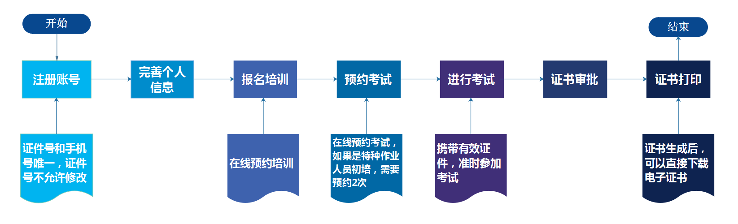

# 功能模块使用说明

## 学员注册

登陆中心网站(http://www.ytajpx.com.cn/)首页，点击“培训报名”进入“报名网站”登录“考试管理系统”（[www.sdaj.gov.cn/ETC/YJKS/](http://www.sdaj.gov.cn/ETC/YJKS/)），推荐使用谷歌浏览器、QQ浏览器。

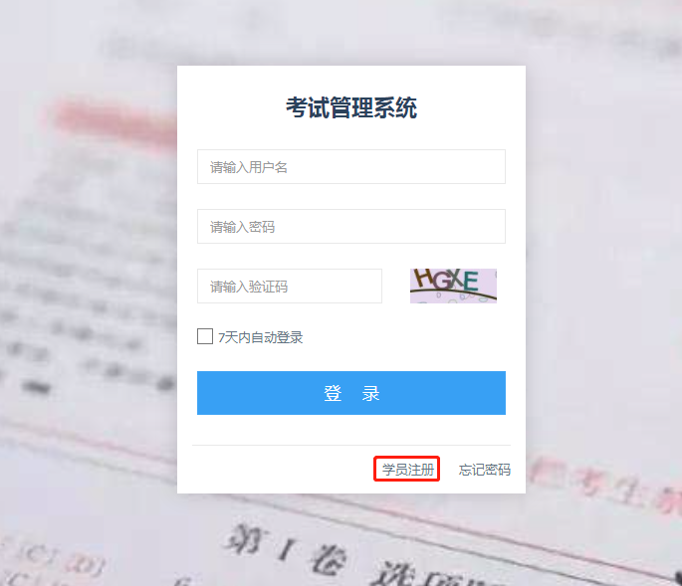

图1 登录页面

①学员注册。首次登录的学员需要先进行注册，所有信息均需填写。注意：1、证件号和手机号是唯一的；2、必须同意《注册须知》。请仔细核对后再点“立即申请”。

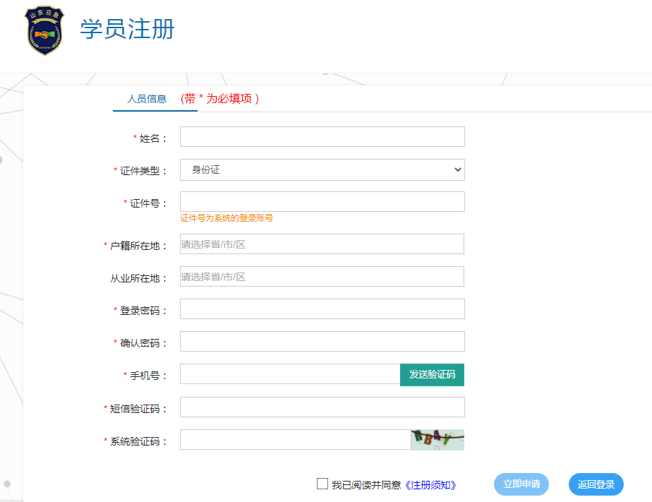

图2 学员注册

②忘记密码。已经注册成功的学员如果忘记登录密码，可以点击登录页面的忘记密码，输入姓名、证件号和手机号码等信息找回密码。

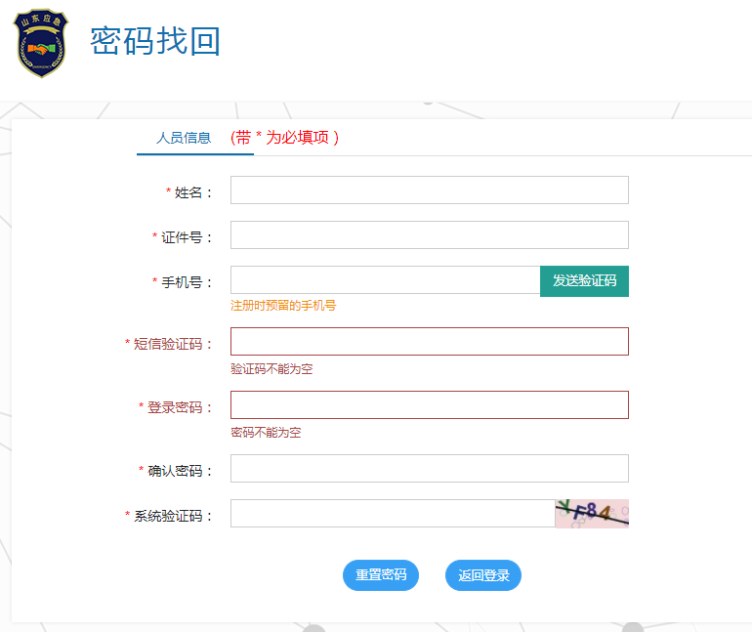

图3 密码找回

登录系统后，左侧功能栏主要有“我的申请”“我的信息”“缴费记录”三大功能；右侧有修改密码和退出系统按钮。

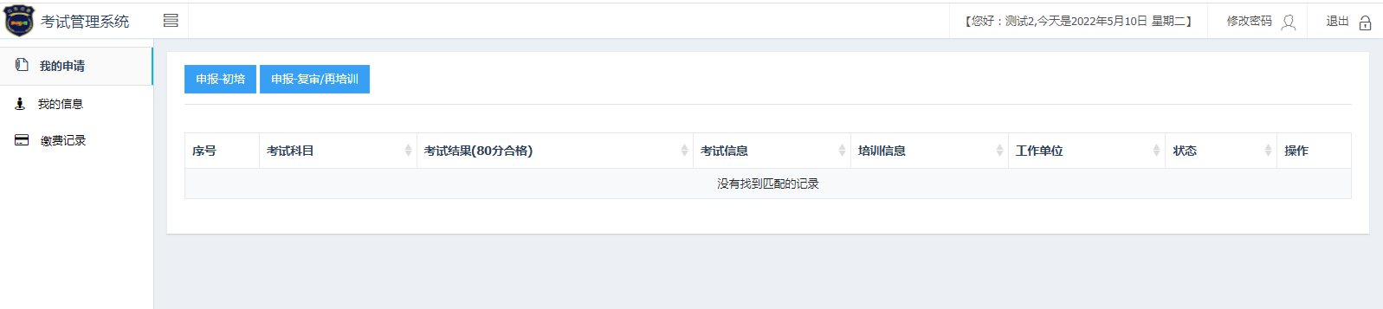

图4 登录后页面

## 我的信息

点击“我的信息”按钮，在弹出的对话框中完善学员相关信息后点“保存信息”。注意：1、证件号、手机号信息不可修改，其他信息均可修改；2、点击头像灰色区域位置按要求上传相应图片。特别注意：①个人证件照为近期白底1寸照片；②有效证件是指身份证、护照等证件，身份证原件的正反面需做在一张图片上再上传；③ 学历证明（学历必须达到高中或同等学历）。

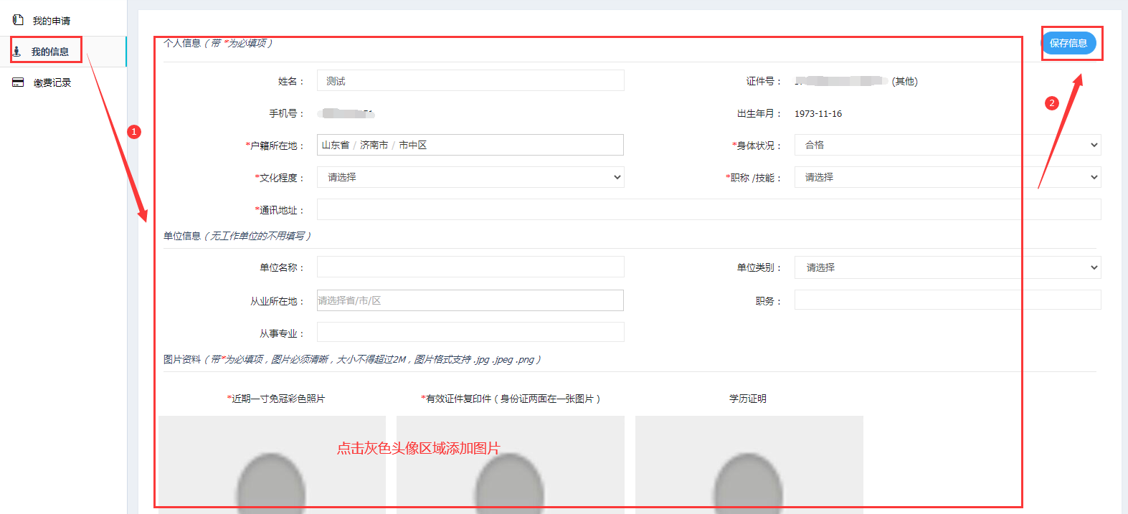

图5 完善个人信息

## 我的申请

### **申报信息**

在“我的申请”模块中，学员可根据个人实际情况，来申报初培或者复审/再培训。如果“我的信息”中个人信息已完善，在录入报名信息的时候，系统会自动带出学员已录入的个人信息；如果需要修改已带出的信息，学员可自行进行调整。注意：主要负责人、安全生产管理人员：工作单位必须输入全称，且正确选择 '单位类别'！

①申报初培信息。点击“申报-初培”按钮，完善个人申报信息后点保存。注意：信息保存后考试科目不可修改，只能重新录入，请慎重选择。

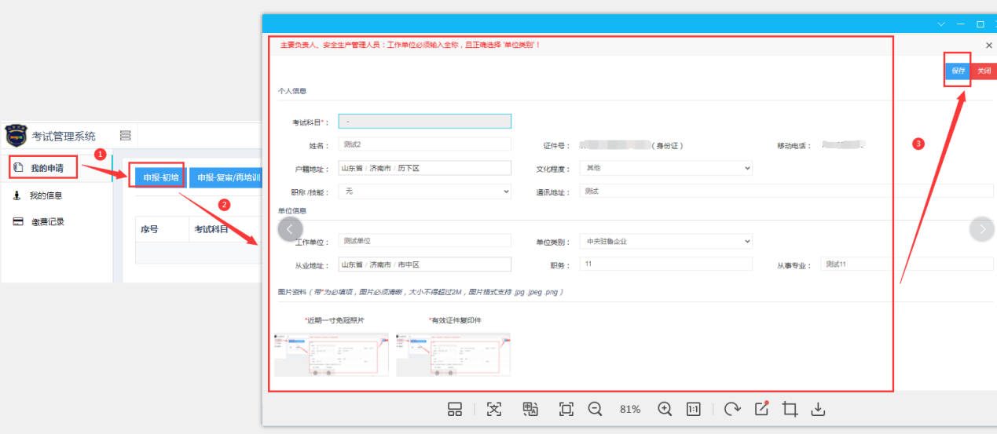

图6 申报-初审信息

②申报复审/再培训信息。点击“申报复审/再培训”按钮，选择复审科目后点“查询”按钮会出现所有符合条件的证书信息，在要申报复审的证书信息前打钩，点击复审/再培训或者换证，完善个人信息后，点保存。

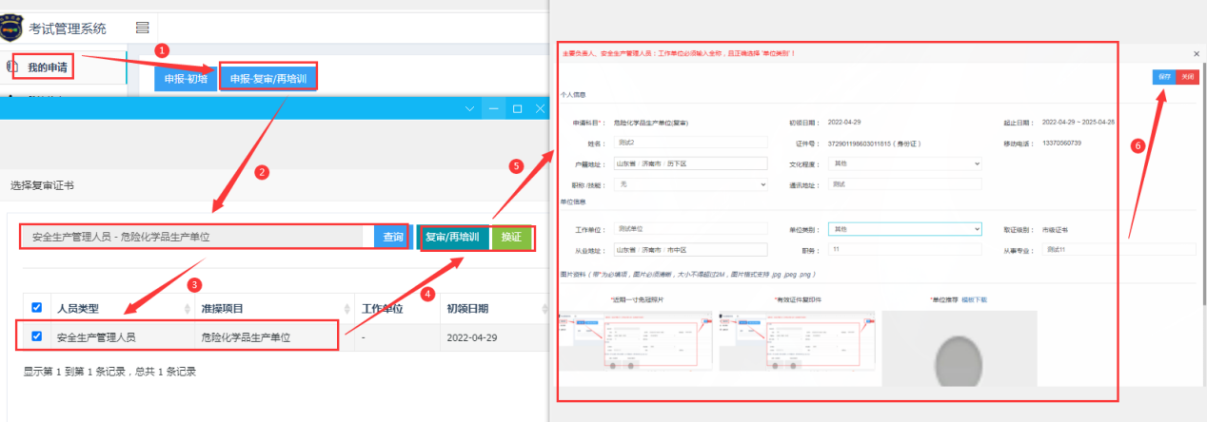

图7 申报-复审/再培训信息

在完善个人信息时，需上传个人证件照、有效证件照片和《单位推荐表》照片。请务必查看“上传照片要求”。特别注意：①个人证件照为近期白底1寸照片；②有效证件是指身份证、护照等证件，身份证原件的正反面需做在一张图片上再上传；③《单位推荐表》必须完整填写，其中 “职位”应填写“主要负责人”或“安全生产管理人员”；申请“行业类别”应填写“烟花爆竹经营单位”；落款单位盖章必须是单位公章并且与填写单位一致、承诺人必须签名并按指纹、填写日期。

申报信息保存之后，可以在“我的申请”页面进行预约培训、修改、删除等操作。注意：工作单位一栏如果显示红色字体说明学员附件信息未完善，未完善的信息不能预约培训。

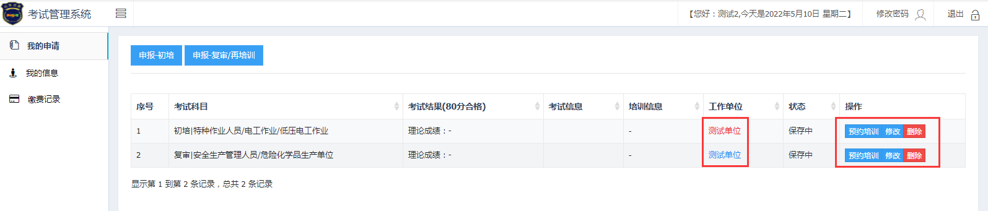

图8 我的申请

### 预约培训

点击“预约培训”，在“行政区划”中选择“烟台市”，找到“烟台市安生安全技术服务中心”选择对应班级，点击“报名”，然后等待审核资料，两个工作日后可查看预约是否通过，如果审核未通过，请根据提示修改保存后重新预约。审核未通过不能参加本次培训，请在规定的预约时间内提早预约，以免因不能按期培训导致无法取证或证件过期作废。

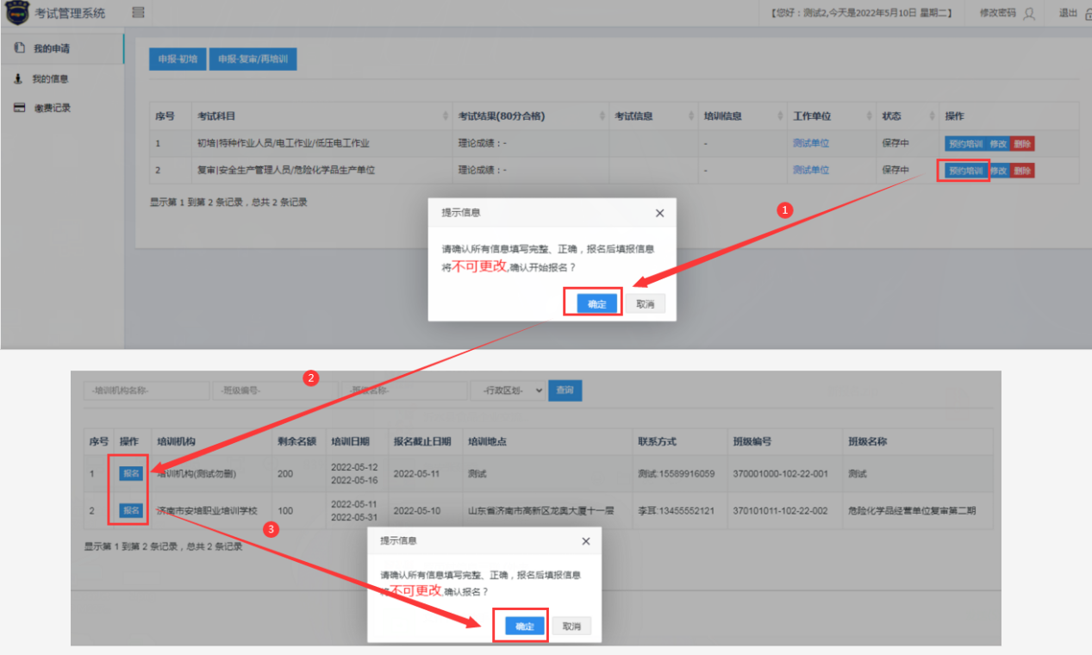

图9 预约培训

学员提出“预约培训”申请之后，中心会在两个工作日内审核学员信息并且根据计划安排培训，培训结束后，学员可进行下一步“预约理论考试”操作。

### 预约考试

点击“预约理论考试”，根据自己的时间和地点选择考试计划，选择自己想要参加考试计划，点击“报名”，然后等待考试点审核资料，等待期请关注审核是否通过，如果审核未通过，请根据提示重新预约。

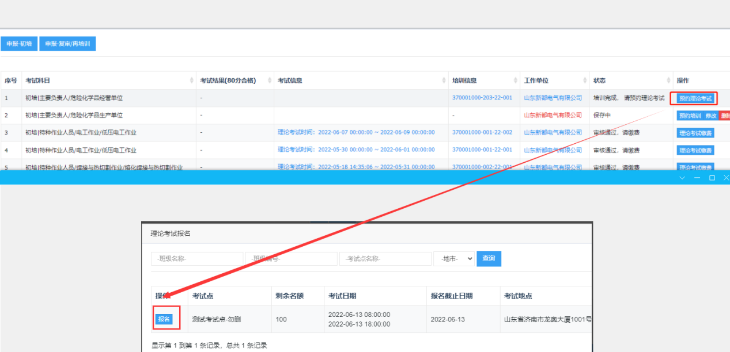

图10 预约理论考试

### 取得证书

考试合格后自动进入证书审批，证书审批完成后，直接下载电子证书。证书打印后，可以取得实体证书，电子证书和实体证书同等法律效力。

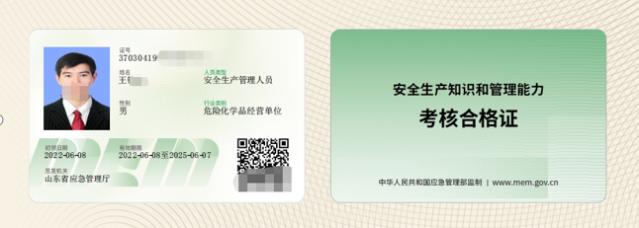

图11 取得证书

# 技术支持

技术电话：15589916059